**Tarte amandine aux poires**

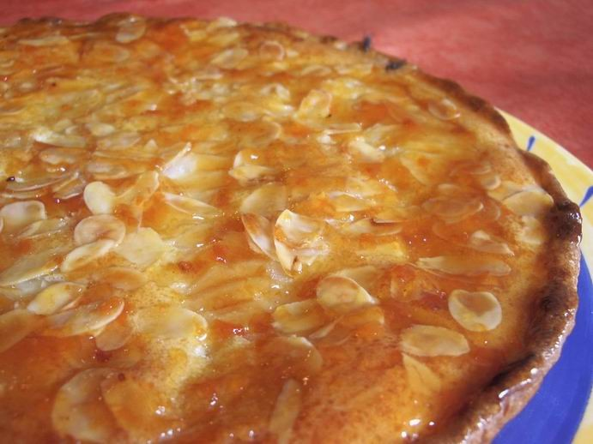

* **Temps de préparation :** 25 mn - **Temps de cuisson :** 25 mn - **Difficulté :**Très facile

Pour 6 personnes

**Ingrédients pour Tarte amandine aux poires**

* 1 pâte brisée ou feuilletée,
* 8 demi-poires au sirop,
* 120 g d'amandes en poudre,
* 100 g de sucre en poudre,
* 100 g de beurre,
* 1 oeuf,
* 1,5 cuillère à soupe de fécule de pomme de terre,
* quelques pincées d'amandes effilées.

**Préparation pour Tarte amandine aux poires**

Dérouler la pâte en prenant soin de conserver le papier cuisson. La poser dans le fond d'un moule à tarte. Piquer le fond de la tarte pour éviter qu'elle ne gonfle à la cuisson.  
Sur le plan de travail, trancher les demi-poires en lamelles d'environ 1/2 cm d'épaisseur. Disposer chaque demi découper en lamelles au quatre point cardinaux de la tarte. Déposer les 4 autres demies dans les espaces restants. Réserver. Préchauffer le four à 180°C.  
Faire fondre le beurre. Le verser dans un grand plat. Y ajouter l'oeuf et le sucre et battre le tout. Ajouter la poudre d'amande et la fécule de pomme de terre. Mélanger pour obtenir un mélange homogène. Verser ce mélange sur la pâte et les poires.  
Enfourner à 210°C pendant 20 minutes. Surveiller la préparation et en tester la cuisson en la piquant de la pointe d'un couteau.  
Sortir la tarte du four et la parsemer d'amandes effilées. Remettre au four 5 minutes pour griller légèrement les amandes.